CQ100で画像通信をするための方法

Win7では使用していたサウンドカードのステレオミキサーとマイクを切り替えることで
OKであったがWin7をWin10にアップグレードしたらWin7の時と同じ手順で切り替え
ようとするとPSK Image Frontフリーズしてしまう。

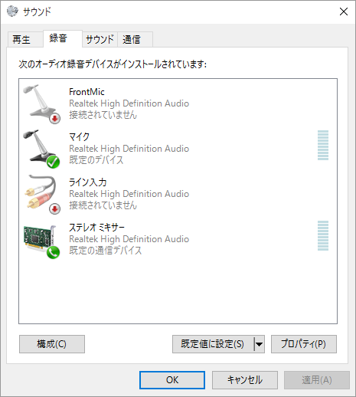

試行錯誤の結果
一旦CQ100の送信をとめて次の写真のように切り替えたい側で「規定のディバイスとして設定」を選択した後再度CQ100の送信を開始するとPSK Image Frontがフリーズせずにマイクとステレオミックスの切り替えが出来るようになった。
